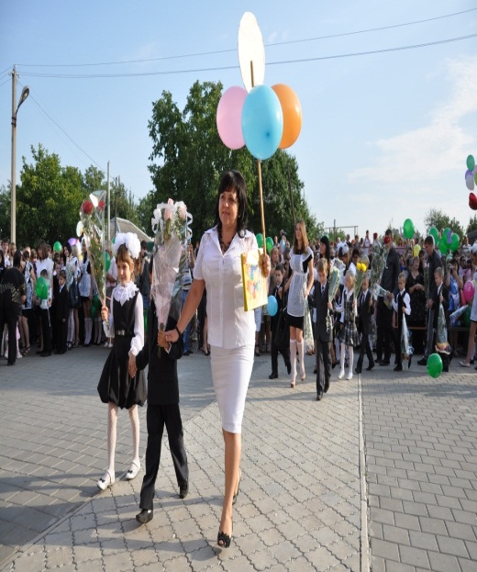
- Мигалко Оксана Юрьевна (учитель начальных классов МБОУ СОШ №25 г. Шахты Ростовская область)
- Педагогический стаж - 21 год
- 3 класс
- Аннотация.

Внеклассное мероприятие «Прославим Россию богатырскою силою» создано с учётом требований федеральных государственных образовательных стандартов второго поколения и позволяет подготовиться к нетрадиционным формам контроля знаний в области олимпийской истории России и города Шахты. Доступный язык изложения, богатый иллюстрационный материал, разнообразные задания помогут обучающимся обогатить свой кругозор в области истории олимпийской славы города Шахты и России.
- Тема: «Прославим Россию богатырскою силою!».
- Тип мероприятия – дидактическая игра с презентацией проектов обучающихся.
- Цели и задачи:
способствовать расширению кругозора знаний обучающихся в области истории России и олимпийской истории, представлений о здоровом образе жизни;
формировать потребность в физической двигательной активности, объединив усилия педагогов и семьи;
повышать у школьников мотивацию сохранения и укрепления своего здоровья через использование интеграции образовательных областей;
расширять взаимодействие педагогического коллектива и родителей в целях укрепления здоровья детей.
- Оборудование:
Фонограмма звучания старинного русского музыкального инструмента (гуслей), репродукция картины Васнецова «Три богатыря», карточки с заданиями.
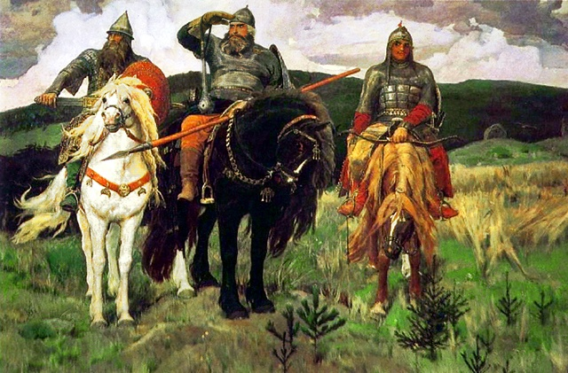
- Сценарий мероприятия.
Рассмотрите репродукцию картины и сформулируйте тему сегодняшнего мероприятия.

(Пока обучающиеся рассматривают репродукцию картины, звучит фонограмма старинного русского музыкального инструмента – гуслей).
Говорить сегодня будем о славе силы богатырской во имя земли русской.
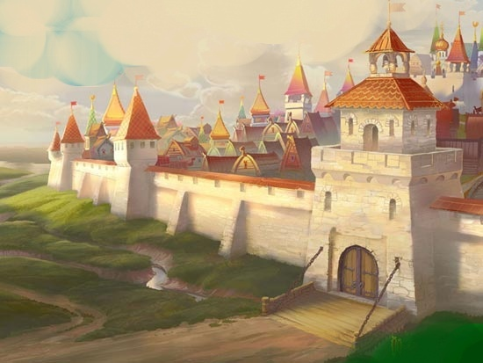
Как в великом государстве российском,
Да случилась беда страшная… Налетели на него страшны вороги…
Страшны вороги: Змей Горыныч, Соловей – Разбойник, Да Тугарин- Змеевич.
Да смешали они слова в пословицах… Началась тут суматоха страшная…
И призвал на помощь Князь Великий добрых молодцев.
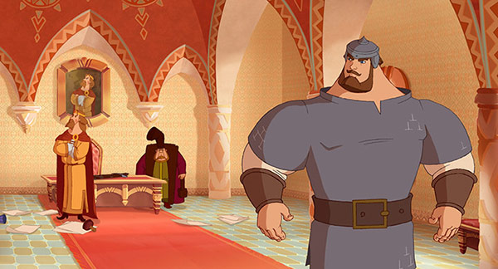
Добрых молодцев: Илью Муромца, Добрыню Никитича и Алёшу Поповича.
И явился первым Илья Муромец.
Говорит Князь таковы слова:
«Посмотри Илья на деяния Соловья – Разбойника…
Помоги же нам успокоить лютого ворога.
Лютого ворога – Соловья -Разбойника»
Вот пошёл Илья в чисто поле…
Повстречался там с Соловьём – Разбойником:
«Не морочь нам голову, ты Соловушка.
Одолеть тебя – проще некуда!»

1 задание для ребят и родителей : «Вспомнить пословицы о русской силе»
(если будут затруднения – можно восстановить пословицы из рассыпанных слов)
Если по-русски скроен,
тому и победа достается.

Кто хорошо бьется,
легко в бою.
Тяжело в ученье,
то и один в поле
воин.
Одолел Илья Соловья – Разбойника.
Долго ли, коротко ли, длилось времечко…
Снова нет в государстве великом покоя – порядка.
Змей Горыныч вносит смуту в ясность.
И мешает Змей малым детям постигать науку сложную…
Науку сложную – очень важную.. Историческую!
Глядь – поглядь издалече Добрыня едет.
И открыл Добрыня книгу мудрую…
Да страницы в ней – то потеряны..
И не обойтись Добрыне да без нашей помощи….

(Презентация проектов учащихся об олимпийских чемпионах – богатырях города Шахты)
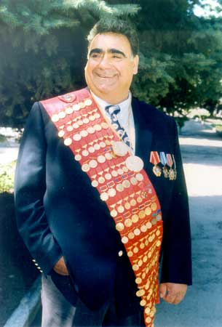
АЛЕКСЕЕВ ВАСИЛИЙ ИВАНОВИЧ (07.01.1942 - 25.11.2011) Самый сильный человек планеты. Заслуженный мастер спорта по тяжёлой атлетике. Родился 7 января 1942 года в деревне Покрово-Шишкино Рязанской области. Спортом начал заниматься с 1960 года. Жил в городе Шахты с 13 сентября 1966 года. В 1971 году окончил шахтинский филиал Новочеркасского политехнического института. Чемпион XX Олимпийских игр в 1972г. в Мюнхене в супертяжёлом весе. Сумма троеборья 640 килограммов. Чемпион XXI Олимпийских игр в Монреале в 1976 г. Сумма двоеборья 440 килограммов. Участник XXII Олимпийских иго в Москве в 1980 г. Чемпион мира 1970-1977 гг., Европы 1970-1978 гг., СССР 1970-1976 г.г. Установил 80 мировых рекордов. Награждён орденами Ленина в 1972 г, Трудового Красного Знамени 1971 г., «Знак Почёта» в 1970 г. Работал главным тренером сборной страны. Заслуженный тренер СССР (1991). В 1999 году в Греции признан лучшим спортсменом XX века, а в 2000 году легендой российского спорта XX века. Почётный гражданин города Шахты.
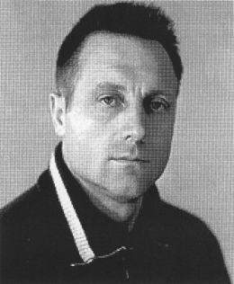
ПЛЮКФЕЛЬДЕР РУДОЛЬФ ВЛАДИМИРОВИЧ Заслуженный мастер спорта по тяжёлой атлетике. Родился 6 сентября 1928 года в деревне Ново-Орловка Донецкой области. Окончил ГЦОЛИФК в 1969 г. Чемпион XVIII Олимпийских игр в Токио в 1964 году в среднем весе. Сумма троеборья - 475 килограммов. Чемпион мира 1959, 1961, 1964 г.г. Чемпион Европы 1959, 1960, 1961 г.г. Чемпион СССР 1958-1963 г.г. Установил 40 рекордов мира во всех движениях. Тренерской работой на Дону занимался с 1962 г. Заслуженный тренер СССР 1969 г. Создал в г. Шахты школу подготовки штангистов международного класса: А. Вахонин, Г. Четин, Н. Колесников, Д. Ригерт, В. Алексеев, И. Назаров, Г. Бессонов, В. Трегубое - воспитанники этой школы. После ухода из большого спорта, продолжил начатое дело и воспитал 3-х Олимпийских чемпионов
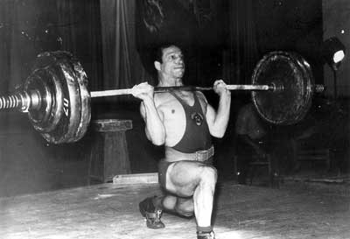
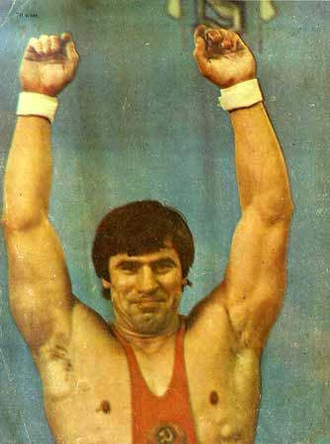
РИГЕРТ ДАВИД АДАМОВИЧ Заслуженный мастер спорта по тяжёлой атлетике. Заслуженный тренер СССР. Родился 12 марта 1947 года в селе Нагорное Кокчетавской области. Спортом начал заниматься в 1965 году. Окончил ГЦОЛИФК в 1969 г.Чемпион XXI Олимпийских игр в Монреале в 1976 году в полутяжёлом весе. Сумма двоеборья - 382,5 кг.Участник XX Олимпийских игр в Мюнхене в 1972г. и XXII Олимпийских игр в Москве в 1980 г. Чемпион мира 1971, 1973-1975, 1978 г.г.Чемпион Европы 971-1976, 1978 гг.Чемпион СССР 1972, 1973, 1975, 1976, 1978 гг.Выступал в весовых категориях 82,5 кг., 90 кг., 100 кг.Установил 63 рекорда мира. Награждён орденом Трудового Красного Знамени в 1976 году, медалью «За трудовую доблесть» в 1971 году. Сегодня работает в г. Таганроге. Возглавляет Южный Олимпийский центр «Академия им. Д. А. Ригерта»
ВАХОНИН АЛЕКСЕЙ ИВАНОВИЧ (10.03.1935 - 1993)Заслуженный мастер спорта по тяжёлой атлетике. Родился 10 марта 1935 года в селе Гавриловка Кемеровской области. Спортом начал заниматься с 1956 г. Чемпион XVIII олимпийских игр в Токио 1964 г. в легчайшем весе. Сумма троеборья - 367,5 килограммов. Чемпион мира (1963, 1964, 1966 гг.); Европы (1963, 1965, 1966 гг.); чемпион СССР (1961 -1964, 1966, 1967 гг.). Многократный рекордсмен мира, Европы и СССР. Награждён орденом «Знак Почёта» в 1964г. Ученик заслуженного тренера СССР Р. Плюкфельдера. Трагически погиб в 1993 г. Похоронен в пос. им. Артёма.
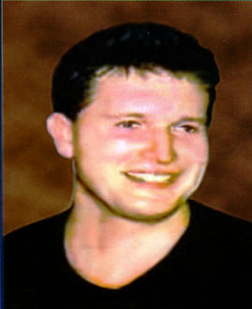
ТРЕГУБОВ ВИКТОР НИКОЛАЕВИЧ Заслуженный мастер спорта по тяжёлой атлетике. Родился 13 апреля 1965 года в г.Шахты. Спортом начал заниматься с 1980 г. Окончил Краснодарский институт физкультуры.В 1983 году был включён в состав сборной команды юниоров СССР. Чемпион России в 1988-1989 гг. в весе 100 кг. Чемпион XXV Олимпийских игр 1992г. в Барселоне в весовой категории 100 кг. Сумма двоеборья 410 кг. Чемпион мира 1993 г. в Мельбурне. Серебряный призёр чемпионата Европы в Польше в 1991 г., Кубка СССР, в 1991 г., международного турнира «Дружба» в 1992 г. Обладатель бронзовой награды чемпионата СНГ в 1992 г. Установил 3-х мировых рекорда. Серебряный призёр чемпионата мира в Турции в 1994 г. В 1997 году возглавил областную Детско-юношескую спортивную школу №15 им. В.И. Алексеева. В 2000 году руководство города присвоило ему звание "Почетный гражданин города Шахты. Тренер - заслуженный тренер СССР В. К. Дорохин.
Победил Добрыня змея проклятого…
И сложил Добрыня, с нашей помощью, страницы истории.
Истории богатырей – шахтинцев..
В книгу мудрую – книгу памяти…
Долго ли, коротко ли, длилось времечко…
Снова нет в государстве великом покоя – порядка.
Тут Тугарин – Змей сеет смуту странную…
Задаёт нам задачу сложную…
Ох, и сложную – непосильную…
А назвать ему теперь надобно
Чемпионов олимпийцев русских…
Чемпионов- сочинцев года сего…
Года сего – две тысячи четырнадцатого…
Тут Алёша нам быть помощником соглашается.

(Сообщения – презентация родителей и учителя об итогах XXII зимних олимпийских игр в Сочи)

Виды спорта: Биатлон, Бобслей, Горные лыжи, Двоеборье, Керлинг, Коньки, Лыжные гонки,Прыжки с трамплина, Санный спорт, Скелетон, Сноуборд, Фигурное катание, Фристайл,Хоккей, Шорт-трек.
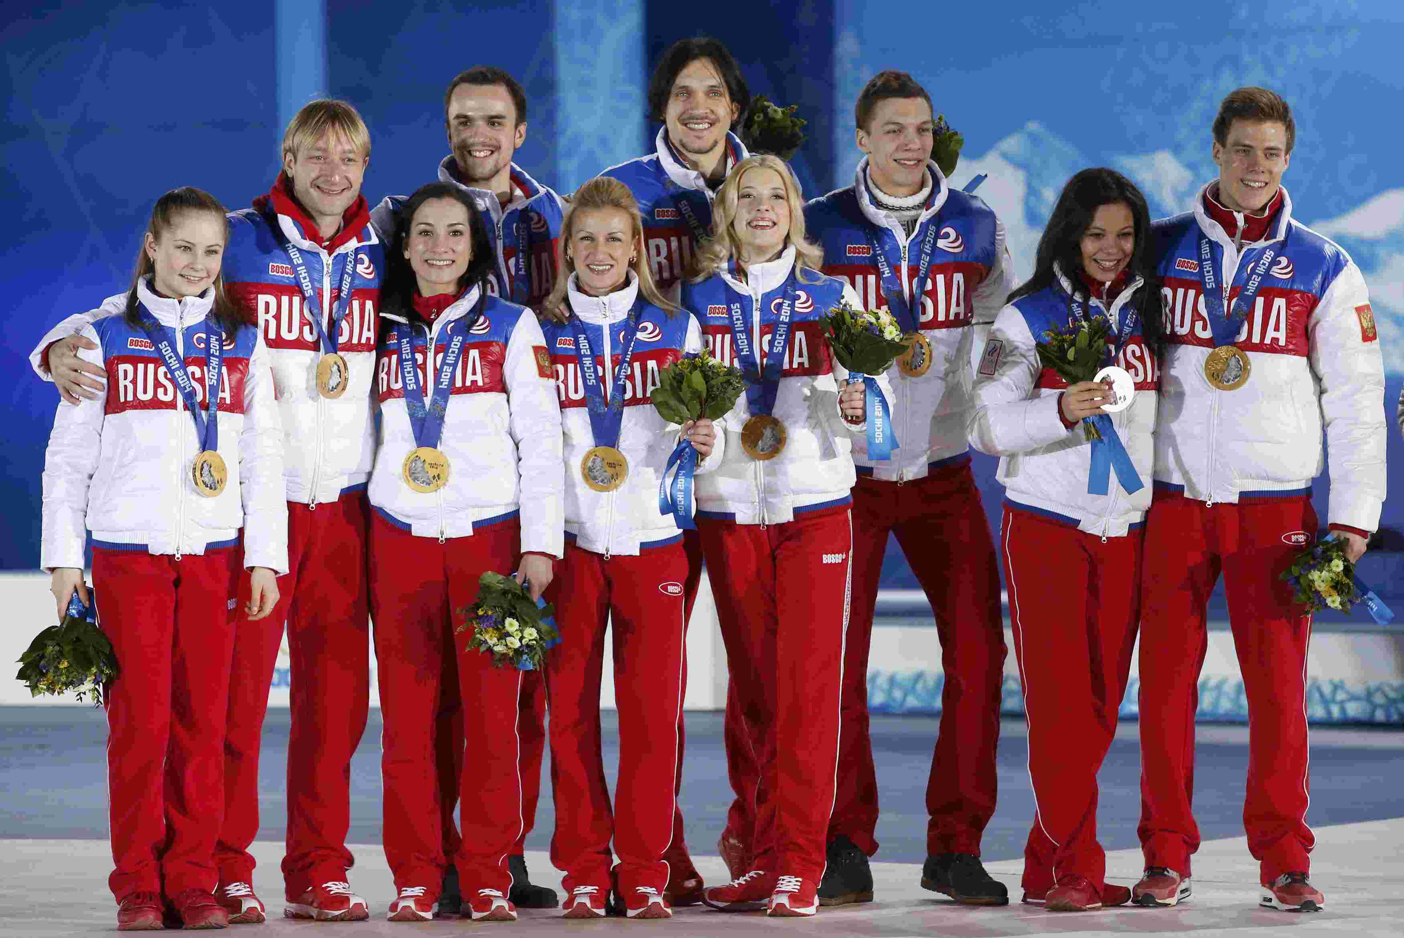
Первое золото России на Олимпиаде Сочи – 2014 - в командном турнире фигуристов.

Победители: Евгений Плющенко, Юлия Липницкая, Елена Ильиных/Никита Кацалапов, Татьяна Волосожар/Максим Траньков, Ксения Столбова/Федор Климов, Екатерина Боброва/Дмитрий Соловьев (командный турнир)
Вид спорта: шорт-трек
Победитель: Виктор Ан
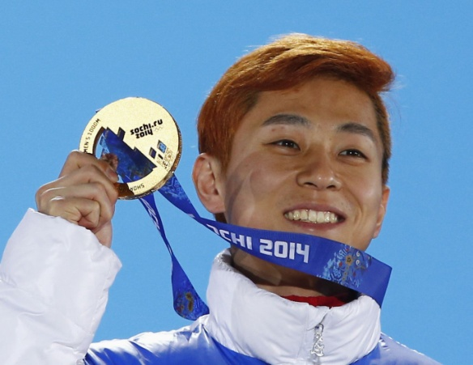
Вид спорта: шорт-трек
Победитель: Виктор Ан
Россияне Виктор Ан и Владимир Григорьев стали чемпионом и вице-чемпионом Олимпийских игр в Сочи на дистанции 1000 метров. 10 февраля Ан завоевал бронзу на дистанции 1500 метров, ставшую первой в истории медалью для нашей страны в шорт-треке. В 2006 году на Олимпиаде в Турине он, выступая за Корею, стал чемпионом на дистанциях 1000, 1500 м, а также в эстафете 5000 м.

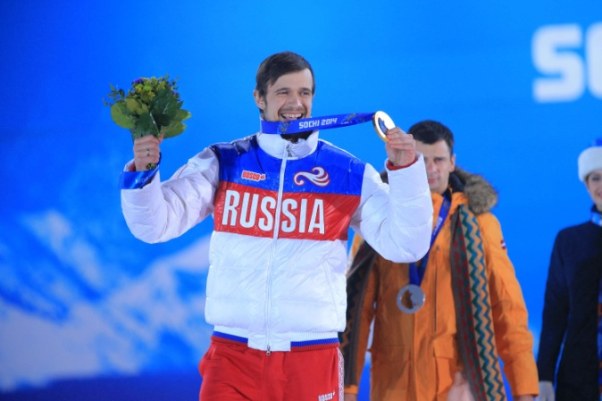
Скелетонист Александр Третьяков по итогам четырех заездов показал время 3 минуты 44,29 секунды, принесшее ему золотую медаль Игр. Серебро досталось латвийцу Мартинсу Дукурсу (3.45,10), бронза – американцу Мэттью Энтуана (3.47,26). Золото Третьякова стало первым для российских спортсменов в скелетоне на Олимпиадах: в Ванкувере Третьяков был третьим.
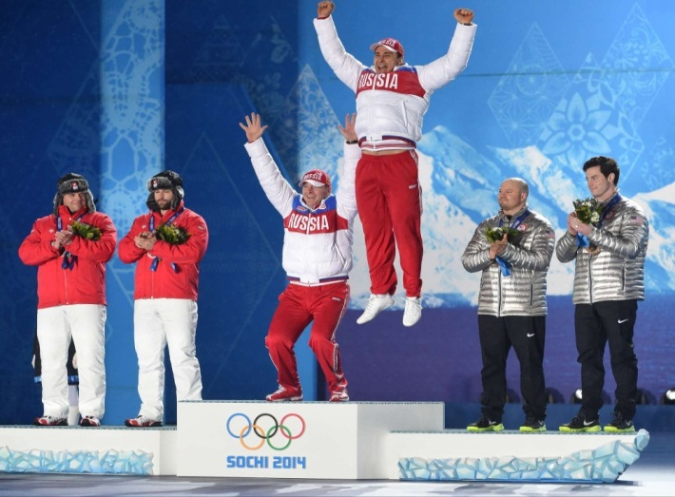
Вид спорта: бобслей
Победители: Александр Зубков и Алексей Воевода (двойка)
Российский экипаж в составе Александра Зубкова и Алексея Воеводы выиграл состязания двоек. Второе место заняла команда Швейцарии, бронза – у США. Еще одна российская команда – Александр Касьянов и Максим Белугин – стала четвертой, отстав от третьего места на 0,03 секунды.
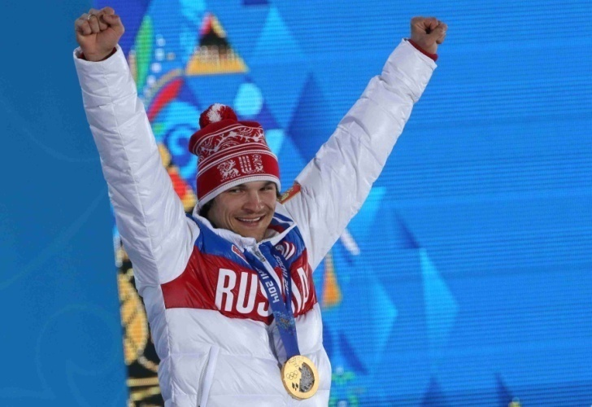
Вид спорта: сноуборд
Победитель: Вик Уайлд
Россиянин Вик Уайлд завоевал золото Олимпиады в Сочи в параллельном гигантском слаломе. В первом из двух финальных заездов он уступил Невину Гальмарини из Швейцарии 0,54 секунды, но во втором выиграл с запасом 2,14. Бронзовым призером Игр стал словенец Жан Кошир. Напомним, что в этот же день супруга Уайлда Алена Заварзина принесла России еще одну награду, завоевав бронзу в женских соревнованиях.

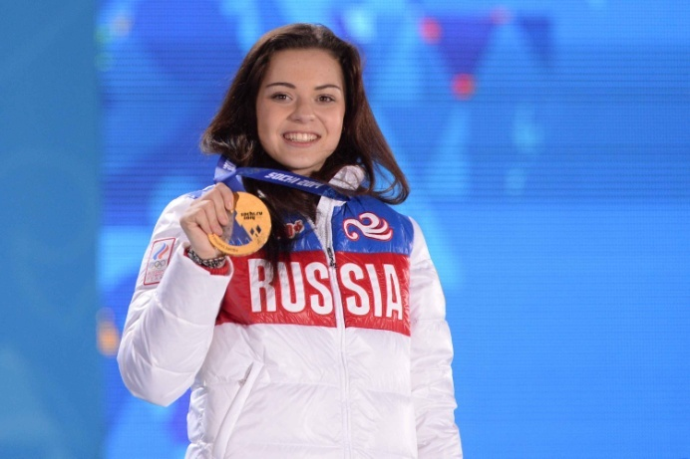
Вид спорта: фигурное катание
Победитель: Аделина Сотникова
Россиянка Аделина Сотникова – олимпийская чемпионка Игр-2014 в Сочи: это первое в истории золото России в женском одиночном катании. Победительница набрала 224,59 балла. Второй стала чемпионка Ванкувера-2010 кореянка Юна Ким. Третьей – итальянка Каролина Костнер. Еще одна представительница России, олимпийская чемпионка Сочи-2014 в командных соревнованиях Юлия Липницкая – пятая.
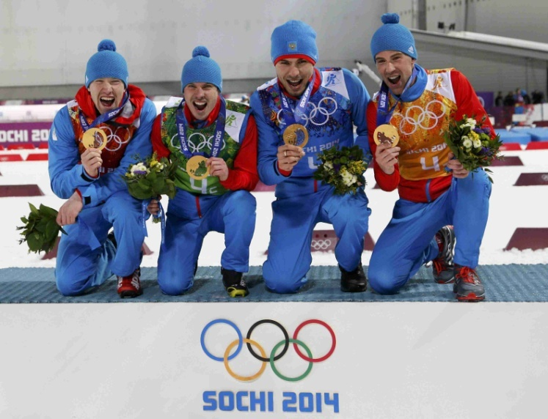
Вид спорта: биатлон
Победитель: Алексей Волков, Евгений Устюгов, Дмитрий Малышко, Антон Шипулин (эстафета)
Российская четверка выиграла эстафету 4x7,5 км. Это первое золото для отечественных биатлонистов-мужчин в эстафетной гонке после Олимпиады 1988 года.

И много ещё богатырей русских достойны славы вечной!
Россия
Золото - 13
Серебро - 11
Бронза - 9
33 медали
Всем людям российским желаем здоровья и процветания….
А для исполнения нужно заниматься спортом и вести здоровый образ жизни!!!!!!!!!!!!!

